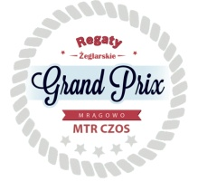
Mrągowskie Towarzystwo Regatowe „Czos”

Regaty żeglarskie
Siwik Holiday Cup 2016 – Mrągowo Open
Regaty eliminacyjne
Pucharu Polski Jachtów Kabinowych 2016
Żeglarskiego Grand Prix Mrągowa 2016

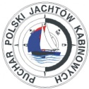

ZAWIADOMIENIE O REGATACH
1. Regaty zostaną rozegrane w dniach 07.05 – 08.05.2016 r. na Jeziorze Czos.
2. Portr i biuro regat: Ekomarina Mrągowo, ul. Jaszczurcza Góra 6, tel. 601628020,
3. Regaty zostaną rozegrane zgodnie z Przepisami Regatowymi Żeglarstwa 2013 – 2016, zawiadomieniem o regatach cyklu Pucharu Polski Jachtów Kabinowych 2016, Regulaminem Żeglarskiego Grand Prix Mrągowa 2016, Przepisami Pomiarowymi Jednokadłubowych Jachtów Kabinowych Formuła PZŻ 2013 – 2016, niniejszym zawiadomieniem, oraz instrukcją żeglugi.
4. Regaty zostaną rozegrane w klasach: T-1, T-2, T-3, Open – żagle podstawowe.
5. Załogi klasyfikowane będą w ramach Żeglarskiego Grand Prix Mrągowa 2016 w grupach kabinowych i otwarto pokładowych.
6. Limit minimalny jachtów w poszczególnych klasach koniecznych do uznania regat za odbyte ustala się na cztery.
7. Przewiduje się rozegranie 7 wyścigów w tym jednego długodystansowego. W przypadku rozegrania więcej niż 3 wyścigów, najgorszy wynik zostanie odrzucony.
8. Regaty zostaną uznane za ważne przy rozegraniu jednego wyścigu.
9. Wpisowe do regat wynosi : 48 zł od osób dorosłych i 28 zł od dzieci i młodzieży szkolnej w dniu regat.
10. Zgłoszenia do regat w dniu 06.05.2016r. w godz. od 16:30 do 20:00 i w dniu 07.05.2016r w godzinach 8:00 – 10:30 na drukach dostarczonych przez organizatora w biurze regat.
10a. Na stronie www.regaty.mragowo.pl podane będą warunki tańszych zapisów do 2 maja.
11. Instrukcja żeglugi będzie dostępna dla zawodników po zgłoszeniu się do regat.
12. Organizator zapewnia nieodpłatnie:
- slipowanie jachtów na terenie Ekomarina Mrągowo
- parking dla samochodów i przyczep
- zaplecze sanitarne
- postój przy keji
13. Organizator zapewnia możliwość zważenia jachtu w kwocie w kwocie 70 zł – na lądzie
14. Nagrody:
- Złogi klasyfikowane w klasach T-1,T-2, T-3, Open na miejscach I - III otrzymają puchary i dyplomy. Pozostałe załogi otrzymają dyplomy
- Załogi zwycięskie klasyfikowane w ramach ŻGP Mrągowa 2016 w grupach otwarto-pokładowych i kabinowych otrzymają puchary.
- Nagrody rzeczowe zostaną rozlosowane pośród uczestników regat.
15. Uczestnicy są zobowiązani do naklejenia na obu burtach logo regat PPJK 2016 i Sponsora regat Siwik Holiday Cup . Nie umieszczenie wyżej opisanych materiałów na burtach jachtu może skutkować niesklasyfikowaniem zawodnika na mecie regat.
16. Załoga jachtu zgłaszająca się do regat wyraża zgodę na bezpłatne wykorzystanie przez Organizatora i sponsorów swego wizerunku, nazwiska i głosu w środkach masowego przekazu oraz w materiałach dotyczących regat w celu reklamy i promocji regat.
17. Na jachcie podczas wyścigu powinna znajdować się taka ilość osób jaka została zgłoszona do regat. Wniosek (w formie pisemnej) o zamianę członka załogi należy złożyć przed rozpoczęciem wyścigu. Zamiana może nastąpić tylko z przyczyn losowych, za zgodą Sędziego Głównego.
18. Wszyscy uczestnicy biorą udział w regatach na własną odpowiedzialność. Żadna z czynności wykonana lub nie wykonana przez Organizatora nie zwalnia uczestników regat od ponoszenia odpowiedzialności za jakąkolwiek szkodę spowodowaną przez zawodnika lub jego jacht wynikającą z udziału w regatach.
19. Organizator nie przyjmuje żadnej odpowiedzialności za uszkodzenia sprzętu, lub osób albo śmierć wynikłe w związku z regatami, przed ich rozpoczęciem, podczas lub po regatach.
20. Ubezpieczenie: wymagane bezwzględnie ubezpieczenie OC jachtów, lub sterników zgłoszonych do regat. Brak ważnej polisy OC będzie skutkował nie przyjęciem zgłoszenia do regat. Organizator zapewni w czasie przeznaczonym na zgłoszenia do regat, możliwość dokonania ubezpieczeń na czas regat.
21. Organizator w ramach wpisowego zapewnia obiadokolację w sobotę w Cafe Estrada.
22. Sponsor regat Siwik Holiday oferuje pakiet pobytowy w Centrum Konferencyjno – Rekracyjnym konferencjemazury.pl nad jeziorem Juno Zakwaterowanie w pokoju 1 lub 2 – osobowym z łazienką.

1 Opcja – przyjazd w piątek
Kolacja powitalna, koncert szantowy Przemka Maruchacz
2 noclegi + 2 śniadania wynosi 190 zl za osobę

2 Opcja – przyjazd w sobotę
1 nocleg + śniadanie - 80 zl za osobę

Adres: ul. Młodkowskiego 40A, 11-700 Mrągowo, nad jeziorem Juno
www.konferencjemazury.pl

Plan regat Siwik Holiday Cup 2016 Mrągowo Open

Piątek 6 maja
16.30 – 20.00 Zapisy do regat

Sobota 7 maja 2016
8.00 – 10.30 Zapisy do regat
10.50 Uroczyste otwarcie regat
11.15 Odprawa sterników
12.00 Start do regat
19.00 Obiadokolacja w Cafe Estrada, koncert szantowy zespołu Szybki Montaż

Niedziela 8 maja 2016
Start do regat według komunikatu sędziego
15.00 Oficjalne zakończenie regat

EKOMARINA MRĄGOWO
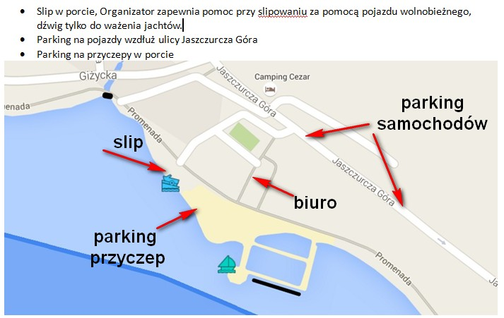

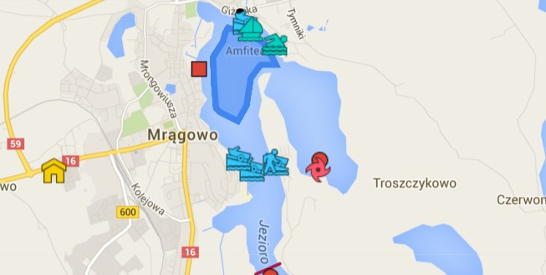

Wjazd do portu i na slip EKOMARINA MRĄGOWO:
GPS: 53.875645, 21.317081
Jaszczurcza Góra 6

Hotel i kolacja powitalna SIWIK HOLIDAY nad jeziorem JUNO:
GPS: 53.891254, 21.288630
Młodkowskiego 40

